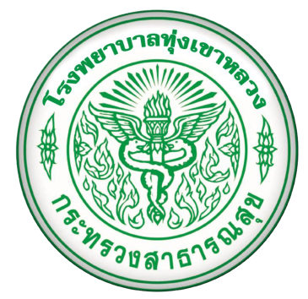 การให้บริการ

ขั้นตอนการรับบริการ
- ถ้าไม่เคยมารักษาที่โรงพยาบาลเลย ควรนำบัตรประจำตัวประชาชน มายื่นที่ห้องเวชระเบียน พร้อมรับบัตรคิว
- ถ้าเคยมารับบริการแล้ว ให้ยื่นบัตรโรงพยาบาลที่ห้องเวชระเบียนพร้อมรับบัตรคิว
- นั่งรอเรียกชื่อตรงม้านั่ง เมื่อเจ้าหน้าที่เรียกชื่อจากนั้นท่านก็จะได้รับบริการดังต่อไปนี้
- ซักประวัติ ชั่งน้ำหนัก วัดความดันโลหิต วัดไข้ ณ จุดคัดกรอง
- นั่งรอเพื่อพบแพทย์ ณ หน้าห้องตรวจ เพื่อรอเรียบชื่อเข้าพบแพทย์และตรวจโรค
- รับคำแนะนำ/ใบนัด/ใบส่งตัว/การตรวจพิเศษต่างๆ/ฉีดยา/หัตถการต่างๆหรือนอนโรงพยาบาล หลังจากตรวจโรคเสร็จ
- ยื่นในสั่งยาที่ห้องจ่ายยา รอรับยาและคำแนะนำจากเภสัชกร กรณีมีการจ่ายเงิน ให้ไปจ่ายเงินที่ห้องจ่ายเงิน

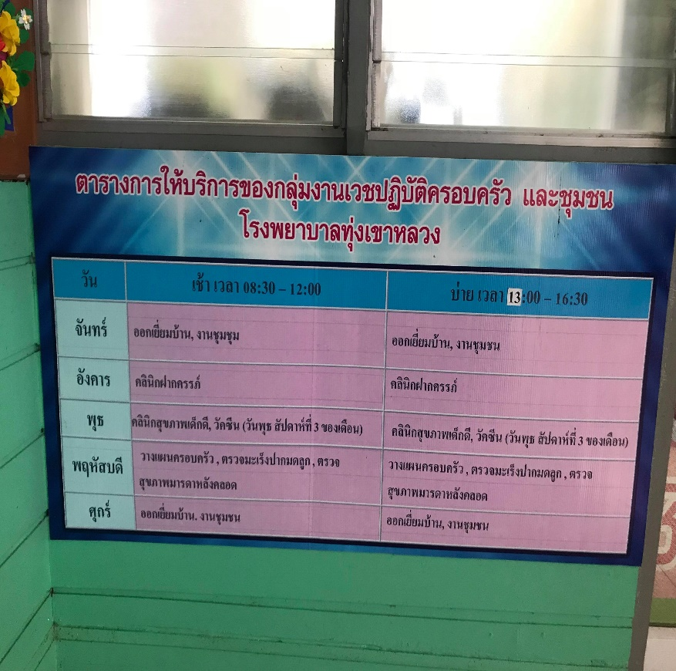

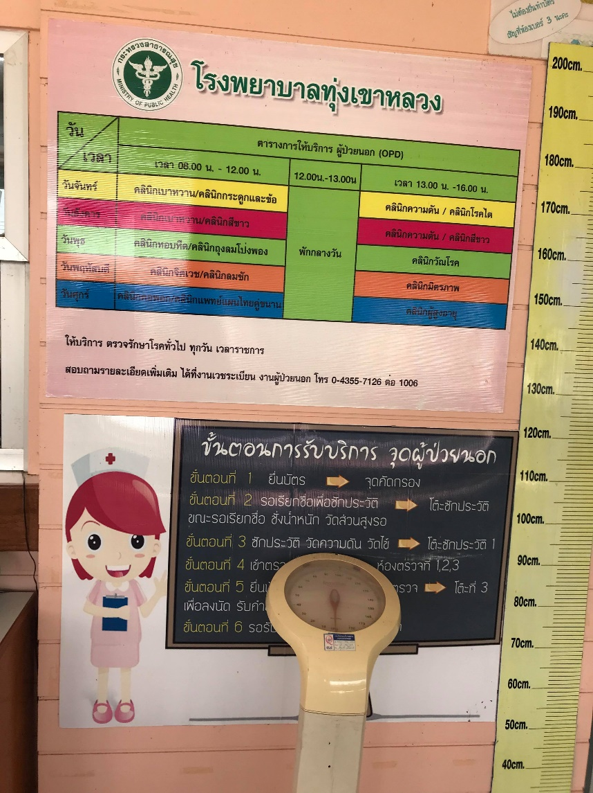

ศูนย์หลักประกันสุขภาพและรับเรื่องร้องเรียน

ตั้งอยู่ชั้นที่ 1 ตึกผู้ป่วยนอก โรงพยาบาลทุ่งเขาหลวง
ในเวลา ราชการ 043 - 557177 ต่อ 1002
นอกเวลาราชการ 095 – 614 – 5544
www.tklhospital.go.th
E - mail : tklhospital@hotmail.com
Face book : โรงพยาบาลทุ่งเขาหลวง จังหวัดร้อยเอ็ด

